文档

https://www.cnblogs.com/Kalafinaian/p/11440732.html

https://zhuanlan.zhihu.com/p/56879815
https://mp.weixin.qq.com/s/CpDZEqo14X_lCBh6i7feIA

https://zhuanlan.zhihu.com/p/390836594

https://www.zhihu.com/question/54504471
如何理解 Graph Convolutional Network（GCN）？ - Johnny Richards的回答 - 知乎 https://www.zhihu.com/question/54504471/answer/630639025

https://blog.csdn.net/d179212934/article/details/108093614

代码
Gcn
https://github.com/tkipf/pygcn
Text_gcn
https://github.com/yao8839836/text_gcn tensorflow
https://github.com/yao8839836/fast_text_gcn tensorflow
https://github.com/iworldtong/tex t_gcn.pytorch pytorch

https://github.com/plkmo/Bible_Text_GCN
https://github.com/chengsen/PyTorch_TextGCN

https://github.com/cuhksz-nlp/RE-AGCN

武汉大学论文
向量化

日志文本向量化模块
针对HTTP访问日志特征向量化模型的构建，我们使用gensim模块来实现。实验所需的语料库即为上述采集的35679个访问请求所组成的日志文件，我们读取该日志文件的每行数据并处理成csv文件格式。分别对日志中的时间戳、发送的字节数和响应状态码这三列数值型的特征进行归一化处理；再对请求方式、URL、用户代理和refer字段进行分词操作去掉不必要的符号等干扰项，并利用CountVectorizer方法和TfidfVectorizer方法将这些文本数据转换成特征向量。该模型的实验参数如表4.2所示：
表4.2 Word2Vec模型参数设置表
算法 | 参数 | 参数值
Word2Vec模型 | sg（模型选择，表示skip-gram模型） | 1
Word2Vec模型 | nHidden（隐藏层神经元） | 300
Word2Vec模型 | eb（误差容限） | 0.01
Word2Vec模型 | maxiter（最大迭代次数） | 10

在将日志向量化处理后得到一个数值化的特征转变为300列的csv格式文件，在该文件的行首增加列ID为每行数据的唯一标识、行末增加列category为标签列，仅给出前3500个请求的标签。根据上述数据标注结果，其中来自网络爬虫的请求被标注为1，来自正常用户的请求被标注为0，数据结构如表4.3所示：

表4.3 向量化处理后日志数据
ID | Column1 | Column2 | … | Column300 | category
58 | 0.191667 | 0.009238 |  | 0.808333 | 1
1748 | 0.009167 | 0.176795 |  | 0.033333 | 0
4031 | 0.009167 | 0.231198 |  | 0.001333
… | … | … |  | … | …

4.3.3半监督图卷积神经网络模块
数据处理完毕后，通过余弦相似度计算出每个顶点之间的边权重值，再利用日志建立邻接矩阵算法得到有联系的边并保存。接下来将存储顶点向量数据的文件和边数据的文件送入图卷积神经网络模型进行训练，本文使用Facebook开源的深度学习框架Pytorch来实现半监督图卷积神经网络模型。在模型卷积层的选取上，本文对比不同卷积层数的模型，对卷积层数为2、3、4的不同模型进行实验，利用平均准确率和平均损失值作为评估标准，结果如图4.2所示：

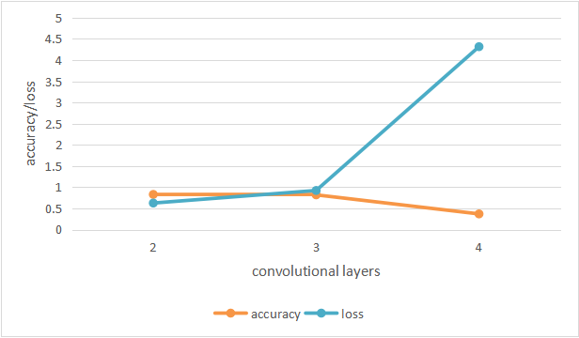
图4.2 GCN模型卷积层对比实验
由图4.2可得，当卷积层为2层时，损失值最小、准确率最高，当卷积层达到4层时，出现了梯度爆炸现象。所以本文采用卷积层为2层的半监督图卷积神经网络模型，加上输入层和输出层一共4层网络结构。本文还对比使用不同迭代次数epoch的模型，对epoch分别为100、150、200、250、300的不同迭代次数进行实验，利用平均准确率、平均损失值以及总耗时作为评估标准，结果如图4.3和图4.4所示：
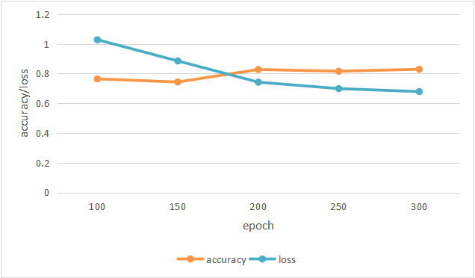
图4.3 GCN模型迭代次数epoch对比实验
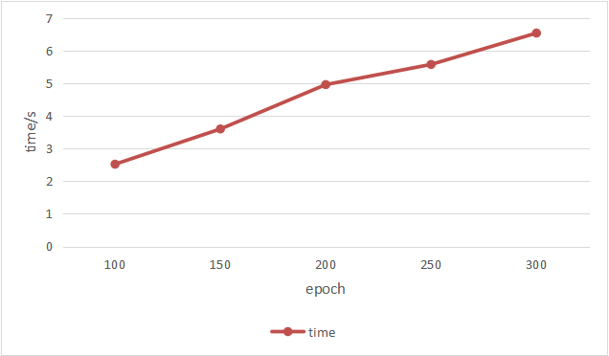
图4.4 GCN模型迭代次数epoch总耗时对比实验
由图4.3可得，随着epoch越大，平均损失值越小，不过平均准确率在epoch达到200次时趋于平稳，之后不随epoch增大而增大；由图4.4可得，随着epoch越大，总耗时越多。综合考虑平均准确率、平均损失值和总耗时，本文选取epoch为200次作为本文模型的迭代次数。所以本文采用该模型的实验参数如表4.4所示：

表4.4 semi-GCN模型所采用的参数值
算法 | 参数 | 参数值
图卷积神经网络 | convolutional layers（卷积层数） | 2
图卷积神经网络 | embedding_dim（词向量维度） | 100
图卷积神经网络 | dropout（防止过拟合参数） | 0.5
图卷积神经网络 | epochs（迭代次数） | 200

特征提取

4.4.2 特征提取
有监督学习模型的分类效果好坏很大程度取决于特征选取的是否合适，而特征如何提取基于对网络爬虫行为和人类访问行为特征的研究。Stevanovic D等在2011年提出选取特征中最有区分度的几类特征用于机器学习模型的训练建模Error: Reference source not found，特征有以下几类：
- 响应状态码请求错误比率：人类访问行为和网络爬虫行为最重要的区别在于，由于爬行策略，网络爬虫更容易访问到一些错误的链接或网站预设的陷阱链接，从而产生错误的响应。因此网络爬虫行为会有更多的机会触发这类请求从而生成更多的错误状态码（如：4XX所代表的的客户端错误，5XX所代表的服务端错误）。
- HEAD方法请求比率：HTTP请求的HEAD方法用于获取响应的标头信息。其与GET方法类似，但HEAD方法的请求内容仅有资源的部分元信息（如：Content-Type、Content-Length等），无主体内容。HEAD方法广泛应用于网络爬虫程序，一般用于网络爬虫预爬取，根据HEAD方法返回的元信息调整爬行策略。因此使用HEAD方法请求占比越高，表明其是网络爬虫的可能性就越高。
- HTML文件请求比率：正常人类用户通常访问网页时，网页的前端样式等资源文件会跟随HTML文件一同被加载；而网络爬虫对网页进行访问并爬取时，一般只会加载HTML文件，不会加载其余资源文件，因为加载不需要的附加文件会占用大量的时间、空间以及带宽等资源。因此仅访问HTML文件的请求而未访问别的资源文件来自网络爬虫的可能性更高。
- 二进制文件请求比率：许多网络爬虫专注于二进制文件的爬取，例如：PDF文件、图片文件等。这类爬虫唯一关心的就是二进制文件。因此对二进制文件的请求占比越高，则表明其是网络爬虫的可能性越高。
- 夜晚请求比率：在凌晨（2:00 am-8:00 am）正常人类用户处于非活跃状态，这个时间段发出请求概率较低；而网络爬虫程序则是该时间段的主力军。因此网络爬虫夜晚发送请求数量会远高于正常人类用户发送的请求数。
- 无Referer字段请求比率：Referer字段是HTTP请求头的一部分，包含有关当前页面是从哪个页面跳转的信息。正常人类用户在网页之间来回切换，其请求是具有Referer字段的，而网络爬虫一般从其URL队列选取链接进行爬取类似于在浏览器中输入网址，是没有Referer字段的。因此无Referer字段请求占比越高，则表明其是网络爬虫的概率越大。
上述6类特征适用于网络中大部分网站的网络爬虫检测，其中响应状态码请求错误比率这一特征更是具有广泛的适用性，因为网络爬虫需要按照其爬行策略进行爬取，只是尽可能地模拟人类行为，无法达到完全一致，而错误的响应状态码就是网络爬虫在爬行策略下最容易触发的错误。

